**《Android应用开发》课程**

**实验报告**

|  |  |  |  |  |  |  |  |  |
| --- | --- | --- | --- | --- | --- | --- | --- | --- |
| **姓 名：** | | 苏桐渤 | | **学号：** | | 2019212212236 | **班 级：** | 软工192 |
| **指导教师：** | **石兴民** | | **实验日期：** | | 2021-9-23 | | **实验成绩：** |  |
| **实验名称：** | | 活动之间的数据传递 | | | | | | |

**实验目的**

了解并掌握活动之间数据传递的方法，掌握通过 Bundle 传递数据的方法。

**实验内容与要求**

（1）使用表格布局和文本输入框；

（2）利用 Bundle 保存和传递数据；

（3）字符的声明与使用；活动的返回；

**实验过程及运行结果**

1. 新建一个工程

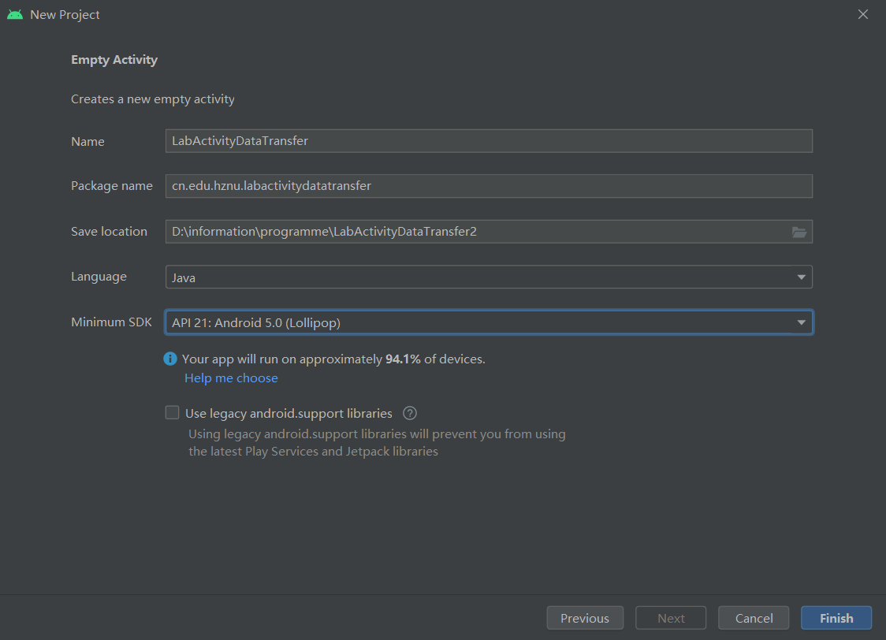

1. 修改布局文件 activity_main.xml

<?xml version="1.0" encoding="utf-8"?>  
<TableLayout xmlns:android="http://schemas.android.com/apk/res/android"  
 android:layout_width="match_parent"  
 android:layout_height="match_parent"  
 android:stretchColumns="1">  
  
 <!-- 表单标题 -->  
 <TextView  
 android:layout_width="match_parent"  
 android:layout_height="wrap_content"  
 android:text="请输入您的注册信息"  
 android:layout_marginBottom="10dp"  
 android:layout_marginTop="10dp"  
 android:textColor="#0077ff"  
 android:textSize="20sp" />  
  
 <TableRow>  
 <TextView  
 android:layout_width="match_parent"  
 android:layout_height="wrap_content"  
 android:text="用户名 ："  
 android:textSize="18sp" />  
 <!-- 定义一个 EditText，用于收集用户的帐号 -->  
 <EditText  
 android:id="@+id/name"  
 android:layout_width="match_parent"  
 android:layout_height="wrap_content"  
 android:hint="请填写想注册的帐号"  
 android:selectAllOnFocus="true" />  
 </TableRow>  
  
 <TableRow>  
 <TextView  
 android:layout_width="match_parent"  
 android:layout_height="wrap_content"  
 android:text="密码 ："  
 android:gravity="right"  
 android:textSize="18sp" />  
 <!-- 用于收集用户的密码 -->  
 <EditText  
 android:id="@+id/passwd"  
 android:layout_width="match_parent"  
 android:layout_height="wrap_content"  
 android:inputType="textPassword"  
 android:selectAllOnFocus="true" />  
 </TableRow>  
  
 <TableRow>  
 <TextView  
 android:layout_width="match_parent"  
 android:layout_height="wrap_content"  
 android:text="性别 ："  
 android:gravity="right"  
 android:textSize="18sp" />  
 <!-- 定义一组单选框，用于收集用户注册的性别 -->  
 <RadioGroup  
 android:layout_width="match_parent"  
 android:layout_height="wrap_content"  
 android:orientation="horizontal" >  
 <RadioButton  
 android:id="@+id/male"  
 android:layout_width="wrap_content"  
 android:layout_height="wrap_content"  
 android:text="男"  
 android:textSize="18sp" />  
 <RadioButton  
 android:id="@+id/female"  
 android:layout_width="wrap_content"  
 android:layout_height="wrap_content"  
 android:text="女"  
 android:textSize="18sp" />  
 </RadioGroup>  
 </TableRow>  
  
 <Button  
 android:id="@+id/register"  
 android:layout_width="wrap_content"  
 android:layout_height="wrap_content"  
 android:text="注册"  
 android:textSize="18sp"/>  
</TableLayout>

1. 新建布局文件 activity_result.xml

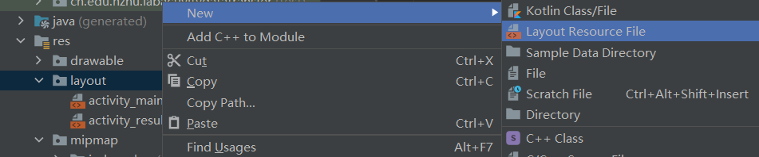

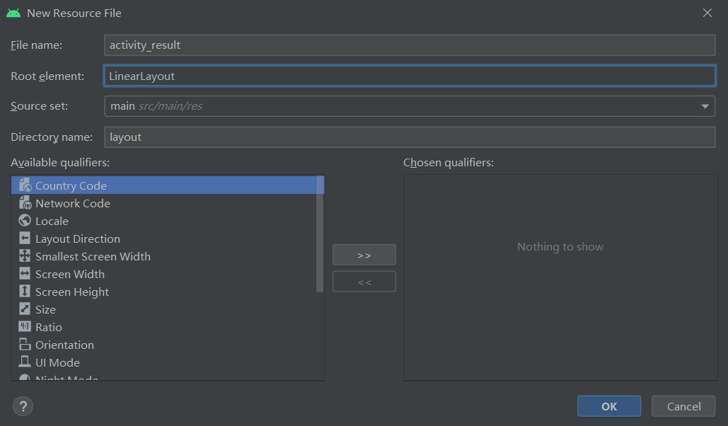

<?xml version="1.0" encoding="utf-8"?>  
<TableLayout xmlns:android="http://schemas.android.com/apk/res/android"  
 android:layout_width="match_parent"  
 android:layout_height="match_parent">  
  
 <!-- 定义三个 TextView，用于显示用户输入的数据 -->  
 <TextView  
 android:id="@+id/name"  
 android:layout_width="match_parent"  
 android:layout_height="wrap_content"  
 android:textSize="18sp" />  
 <TextView  
 android:id="@+id/passwd"  
 android:layout_width="match_parent"  
 android:layout_height="wrap_content"  
 android:textSize="18sp" />  
 <TextView  
 android:id="@+id/gender"  
 android:layout_width="match_parent"  
 android:layout_height="wrap_content"  
 android:textSize="18sp" />  
  
</TableLayout>

1. 新建类 ResultActivity



package cn.edu.hznu.labactivitydatatransfer;  
  
import android.content.Intent;  
import android.os.Bundle;  
import android.widget.TextView;  
  
import androidx.annotation.Nullable;  
import androidx.appcompat.app.AppCompatActivity;  
  
public class ResultActivity extends AppCompatActivity {  
 @Override  
 protected void onCreate(@Nullable Bundle savedInstanceState) {  
 super.onCreate(savedInstanceState);  
 setContentView(R.layout.*activity_result*);   
 }  
}

1. 在 AndroidManifest.xml 文件中注册 ResultActivity

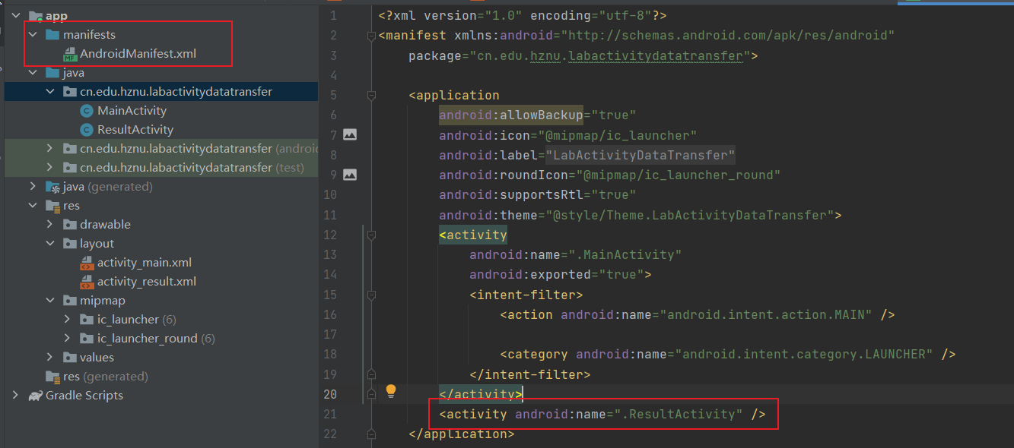

1. MainActivity 中获取参数并传递给 ResultActivity

package cn.edu.hznu.labactivitydatatransfer;  
  
import androidx.appcompat.app.AppCompatActivity;  
  
import android.content.Intent;  
import android.os.Bundle;  
import android.view.View;  
import android.widget.Button;  
import android.widget.EditText;  
import android.widget.RadioButton;  
  
public class MainActivity extends AppCompatActivity {  
  
 @Override  
 protected void onCreate(Bundle savedInstanceState) {  
 super.onCreate(savedInstanceState);  
 setContentView(R.layout.*activity_main*);  
  
 Button btn = (Button) findViewById(R.id.*register*);  
 btn.setOnClickListener(new View.OnClickListener(){  
 @Override  
 public void onClick(View v){  
 EditText name = (EditText) findViewById(R.id.*name*);  
 EditText passwd = (EditText) findViewById(R.id.*passwd*);  
 RadioButton male = (RadioButton) findViewById(R.id.*male*);  
 String gender = male.isChecked() ? "男" : "女";  
  
 Bundle bundle = new Bundle();  
 bundle.putString("name", name.getText().toString());  
 bundle.putString("passwd", passwd.getText().toString());  
 bundle.putString("gender", gender);  
  
 Intent intent = new Intent(MainActivity.this, ResultActivity.class);  
 intent.putExtras(bundle);  
 startActivity(intent);  
 }  
 });  
 }  
}

1. ResultActivity 中获取参数并显示

package cn.edu.hznu.labactivitydatatransfer;  
  
import android.content.Intent;  
import android.os.Bundle;  
import android.widget.TextView;  
  
import androidx.annotation.Nullable;  
import androidx.appcompat.app.AppCompatActivity;  
  
public class ResultActivity extends AppCompatActivity {  
 @Override  
 protected void onCreate(@Nullable Bundle savedInstanceState) {  
 super.onCreate(savedInstanceState);  
 setContentView(R.layout.*activity_result*);  
  
 TextView name = (TextView) findViewById(R.id.*name*);  
 TextView passwd = (TextView) findViewById(R.id.*passwd*);  
 TextView gender = (TextView) findViewById(R.id.*gender*);  
  
 Intent intent = getIntent();  
 Bundle bundle = intent.getExtras();  
 name.setText(bundle.getString("name"));  
 passwd.setText(bundle.getString("passwd"));  
 gender.setText(bundle.getString("gender"));  
 }  
}

1. 效果

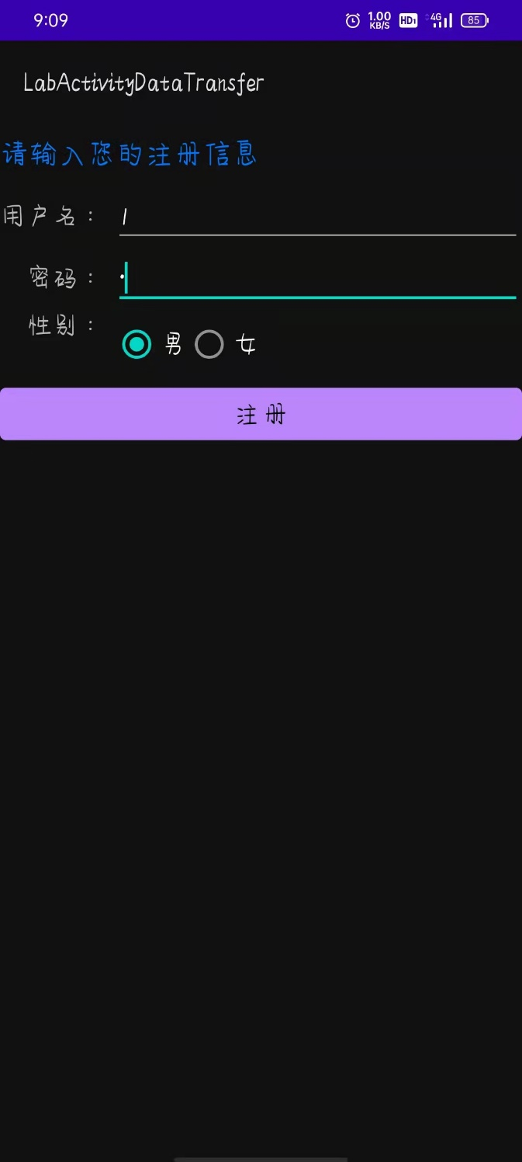 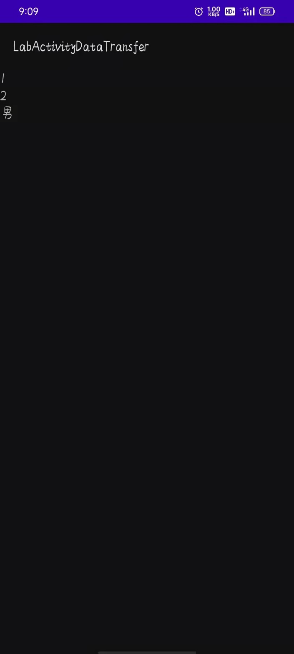

**问题分析与总结**